***Консультация учителя-логопеда для родителей на тему:***

***«Воспитываем у ребёнка навыки правильного произношения»***

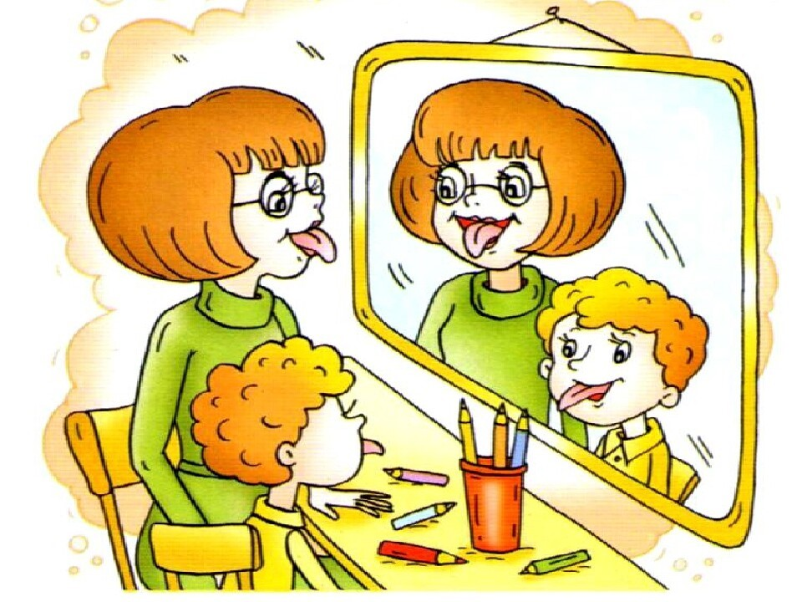

**Красивая и правильная речь ребенка – мечта любого родителя!**

О красивой, правильной речи своего ребёнка мечтает каждый родитель. Грамотная, чёткая, чистая и ритмичная речь ребёнка — это не дар, она приобретается благодаря совместным усилиям родителей, педагогов и многих других людей, в окружении которых малыш растёт и развивается.

Детям с недоразвитием речи значительно сложнее выражать связность своих мыслей как в устной, так и, в будущем, в письменной речи. Им трудно поддерживать диалог со сверстниками и взрослыми. Отклонения в развитии речи отражаются на формировании всей психической жизни ребёнка.

Поэтому задача всех заботливых родителей - вовремя обратить внимание на речевое развитие ребёнка.

**Основные правила «воспитания» правильной речи ребенка**

1. Никогда не подстраивайтесь к языку малыша (лепетание, сюсюканье и другие искажения). Подобная манера общения не только не стимулирует ребёнка к овладению правильным звукопроизношением, но и надолго закрепляет его недостатки. Произносите всегда все слова чётко и правильно.

2. Большое место должны занимать игры и занятия, направленные на выработку у детей чёткой дикции, правильного звукопроизношения, развития слухового внимания и фонематического восприятия.

3. Полезны игры, основанные на звукоподражании (как звенит колокольчик – дзинь, дзинь; как стучат колёса поезда - тд, тд; как кричит кукушка - ку-ку и т. п.).

4. Для развития диалогической и монологической речи хорошо использовать игровой метод в сочетании с приёмами показа, пояснения, указания, с вопросами. Это может быть любая воображаемая ситуация в развернутом виде, в котором присутствует сюжет и есть роли, наделённые игровыми действиями. Например, в играх «Больница», «Магазин», «Строители». Желательно, чтобы ребёнок не был предоставлен в играх самому себе. В сюжетные игры играйте вдвоём или всей семьёй.

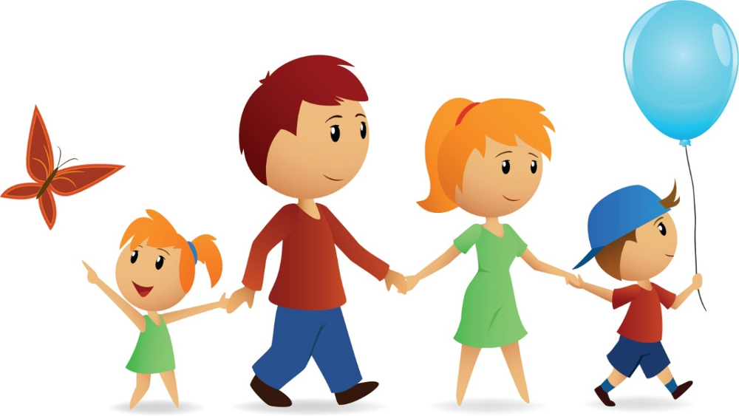

5. Обогащая активный и пассивный словарный запас ребёнка, используйте словесные методы в сочетании с практическими наглядными. Основными словесными методами являются – беседа, рассказ, чтение. Всё это можно использовать с ребёнком в игре, в транспорте, на прогулках. Куда бы вы ни шли – общайтесь с ребёнком, объясняйте, поясняйте, что вокруг вас, почему это так устроено и зачем это нужно. Такими действиями и приёмами вы развиваете его внимательность, любознательность, мыслительные процессы. Ребёнок будет стремиться к новым знаниям, если с детства у него вызывать заинтересованность к окружающему миру через игру.

6. Используя пальчиковые игры, хорошо развивать речь, память, внимание, мышление, мелкую моторику рук, координацию движений.

7. Занимайтесь артикуляционной гимнастикой.

Для чистого звукопроизношения нужны сильные, упругие и подвижные органы речи — язык, губы и мягкое нёбо.

Все речевые органы состоят из мышц, если можно тренировать мышцы рук, ног, то это значит, что можно тренировать и мышцы языка и губ. Вот для этого и существует артикуляционная гимнастика, помогающая укрепить мышцы органов речи и подготовить базу для чистого звукопроизношения.

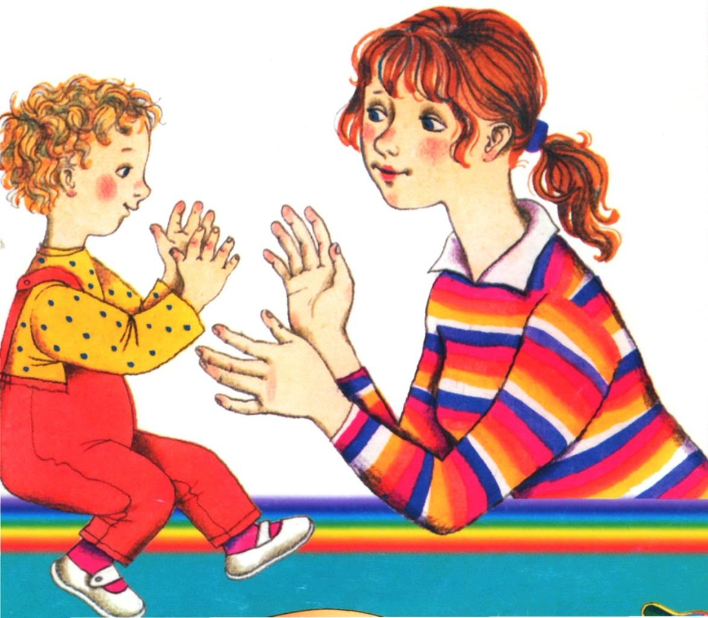

**Как правильно заниматься артикуляционной гимнастикой?**

**Существует несколько основных правил для достижения эффекта от проведения артикуляционной гимнастики дома:**

* **заниматься следует ежедневно 7 – 10 минут;**
* **все упражнения проводятся перед зеркалом;**
* **все упражнения проводятся в виде игры;**
* **сначала упражнение проводится медленно, не спеша, 4 – 5 упражнений в день, затем каждый день прибавляем по одному новому упражнению;**
* **для каждой группы звуков существуют свои артикуляционные комплексы, которые вам предоставит логопед.**



**Как правильно заниматься артикуляционной гимнастикой?**

Артикуляционную гимнастику следует выполнять сидя перед зеркалом, так как в таком положении у ребёнка прямая спина, он не напряжён, руки и ноги находятся в спокойном состоянии.

Если малыш выполняет упражнения с индивидуальным зеркалом, предварительно он должен увидеть правильный образец, показанный взрослым.

Некоторые упражнения проводятся под счёт, который ведёт взрослый. Это необходимо для того, чтобы у ребёнка вырабатывалась устойчивость наиболее важных положений губ и языка.

Наберитесь терпения! Помните, что выполнение артикуляционных упражнений — это трудная работа для ребёнка.

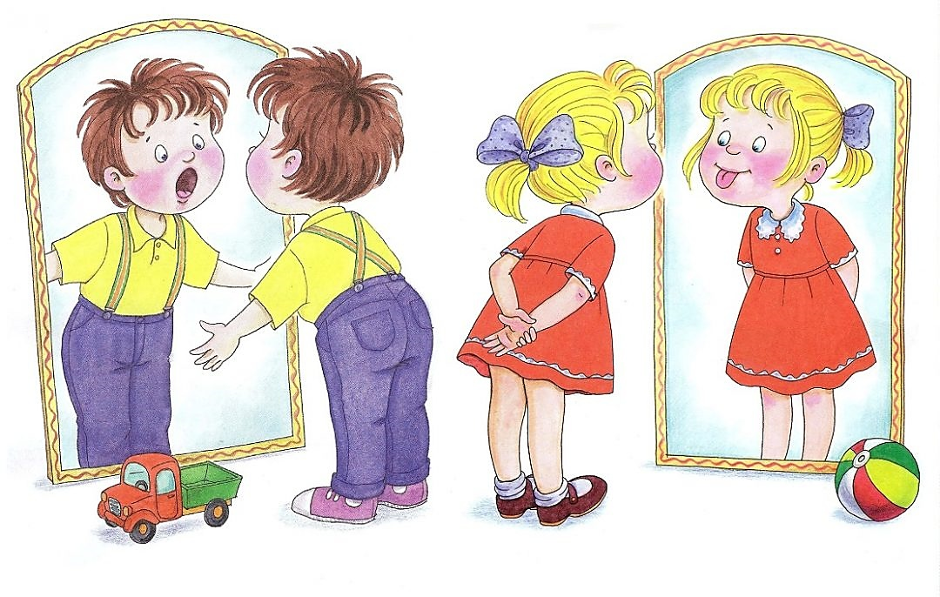

**Советы родителям детей с нарушениями речи**

* **Речевые навыки формируются не за день и даже не за месяц.**
* **Только ежедневные занятия помогут Вам воспитать правильную речь у своего ребенка.**
* **Не укоряйте ребёнка, а хвалите.**
* **Поощрение придадут малышу уверенность в своих силах и помогут быстрее овладеть правильным звукопроизношением.**

